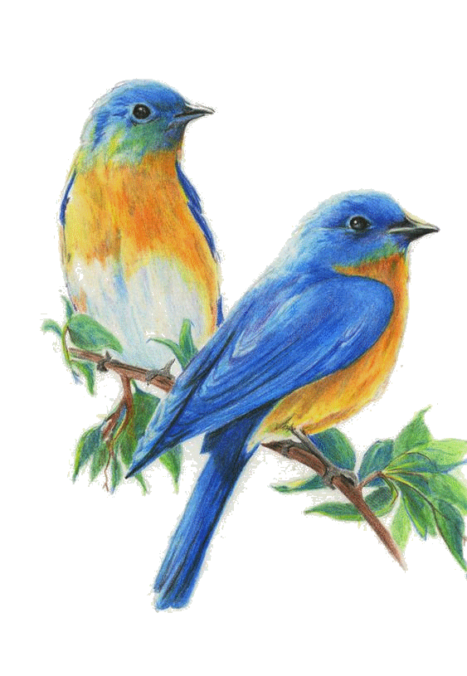

Figure 1 - Deux oiseaux bleu, jaune-orange et blanc déposés sur une fine branche

Volume 27 Numéro 1 Printemps 2021

Au sommaire

Mot de la directrice 2
Mot du président 4
Une page se tourne… 6
Activités de Groupes téléphonique et par vidéoconférence 7
Groupe Rimouski-Neigette et Mitis 8
Groupe de la Vallée de La Matapédia 9
Groupe du KRTB 10
Les Jeux-dis phv 10
Groupe de discussion bsl 12
Groupe de La Matanie 13
Dossier à suivre 15
L’accessibilité des documents électroniques et des sites web 15
Pour en savoir plus 18
Peut-on mettre fin à un bail en résidence privée pour aînés pour des raisons de santé? 18
Ceux qui nous quittent 22
Parfum de saison 24
Poème Aux Hirondelles 24
À votre écoute 26
Les yeux de l’âme 26
Capsule Santé 28
Pratiquer la respiration abdominale 28
Le goût de lire 30
Une touche d’humour 31
Jeu de mots 32
À l’agenda 33
Assemblée générale annuelle 2021 33
Dates des prochaines rencontres de groupes téléphonique et vidéoconférence 33
Réponse au jeu de mots 35

Mot de la directrice
Par Huguette Vigneau

Hé oui! C’est toute une année 2020-2021 qui vient de se terminer. Puisque notre année financière se terminait le 31 mars, en avril, c’est le temps d’enclencher la rédaction des rapports annuels. D’une part, parce que je suis très occupée, je trouve que l’année a passé très vite. D’autre part, nous avons tellement changé nos habitudes dans la dernière année, que j’ai l’impression qu’il s’est passé une décennie depuis mars 2020. Nous avons traversé des moments difficiles, parfois angoissants, mais nous avons aussi pu avoir l’occasion de découvrir des facettes de nous-mêmes que nous ne soupçonnions pas. Que nous restera-t-il de cette expérience?

Bien que nous ne soyons pas encore sortis de cette pandémie, nous pouvons être confiants que d’ici la fin de l’été, la COVID-19 sera chose du passé. Il restera des impacts qui s’amenuiseront au fil du temps, mais espérons que certains impacts positifs demeureront. Et vous, qu’est-ce que vous souhaitez qu’il reste de cette période pandémique?

D’ici là, à l’APHV-BSL, nous poursuivons nos rencontres de groupes téléphoniques et par vidéo. Nous continuons également les appels bonjour et nous répondons aux appels téléphoniques en offrant écoute, information et référence. Les rencontres de comité reprennent tranquillement, mais pour l’instant, elles ont lieu à distance.

À la lecture du présent journal, vous pourrez constater que même virtuellement, à L’APHV-BSL, ça bouge! Que ce soit pour vous, pour un de vos proches ou encore pour votre organisme, si vous souhaitez connaître davantage nos services ou vous joindre à nos groupes, n’hésitez pas à nous contacter. Nos coordonnées sont indiquées à la fin du journal.

Merci à tous les membres de l’équipe de travail et au conseil d’administration qui ont mis l’épaule à la roue. Merci aussi à tous ceux et celles qui, à travers leur participation aux groupes d’entraide, enrichissent les échanges et apportent leur joie de vivre.

Bon printemps à vous tous!

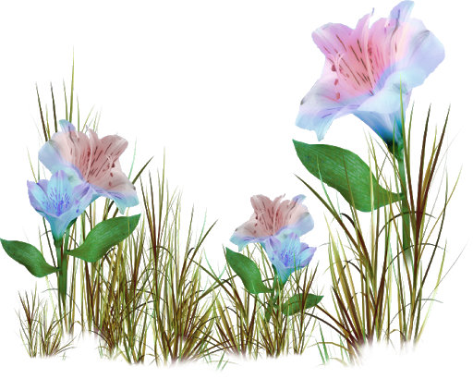
Figure 2 - Fleurs bleu et rose

Mot du président
Par Jimmy Turgeon-Carrier

Le beau temps est à nos portes et commence à s’installer tranquillement dans notre belle région. Avec cette belle température, nous avons le goût d’être de plus en plus à l’extérieur et reprendre nos activités estivales. Le soleil est de plus en plus fort et permet de réchauffer nos cœurs en nous transmettant de la pure vitamine D.

En cette période, c’est encore plus gratifiant de sortir à l’extérieur sans trop se préoccuper de l’habillement que l’on doit mettre pour être à l’extérieur. Vite on est habillé, vite on est parti pour aller marcher. Ensuite, mettre les graines dans des semis pour faire pousser des fleurs, des légumes, etc. pour être prêts à les repiquer par la suite et les planter quand il n’aura plus de gel au sol. Et finalement, préparer le terrain et les platebandes pour accueillir les nouvelles fleurs, s’asseoir sur notre balcon pour entendre le chant des oiseaux qui batifolent, etc.

La nature revit et nous envoie un message. Malgré tout ce que l’on vit présentement, que de beaux jours sont devant nous et nous pourrons un jour reprendre nos activités telles que nous les connaissions avant la pandémie. Pour le moment, nous devons tout faire ce que nous pouvons faire pour mettre fin à cette crise. Je crois qu’avec la vaccination qui est de plus en plus efficace, nous mettrons un frein à cette situation de la Covid-19. Il faut être patient, même si nous trouvons que nous les personnes vivant avec un handicap visuel, nous ne sommes pas priorisées dans la chaîne de vaccination, il faut se dire que notre tour sera venu et lorsque ça sera le temps de se faire vacciner, il faudra y aller pour donner le message à la population que nous aussi nous voulons prendre part à la société et que nous faisons tout en notre pouvoir pour que ça arrête.

Donc, le message que je veux vous passer dans cette édition, c’est d’être patient et de continuer d’espérer que bien vite, nous pourrons reprendre nos activités en présence. En tout cas, nous à l’APHVBSL, nous commençons à travailler sur un plan pour être prêts quand la santé publique nous donnera le feu vert pour recommencer nos activités de groupes en présentiel. Ne vous découragez pas et si vous en avez besoin de nous contacter, les intervenants et intervenantes de l’APHVBSL sont là pour vous écouter. Encore quelques mois de sacrifices pour être un jour enfin débarrassé de cette maudite pandémie.


Figure 3 - Oisillon bleu et jaune pâle en plein vol

Une page se tourne…
Par Daniel St-Pierre

Chers lecteurs, chères lectrices,

C’est avec un énorme plaisir que je me suis joint temporairement à la belle équipe de l’APHV BSL. En votre compagnie, j’ai eu la chance de passer de merveilleux moments, tout en terminant mon parcours d’apprentissage en technique de travail social.

Puisque mon stage se termine en début de mai, je tiens à vous laisser ce message : continuez d’être les belles personnes résilientes et inspirantes que vous êtes et prenez soin de vous. Que nous nous soyons croisés lors de rencontres de groupes téléphoniques, d’appels bonjour ou simplement à travers les chroniques du journal l’Écoute, je garde un bon souvenir de vous et de mon expérience au sein de l’Association des personnes handicapées visuelles.

Je tiens à exprimer un merci spécial à toute l’équipe de l’Association des personnes handicapées visuelles, qui a su m’accueillir et me guider à merveille dans mon stage. Merci Nadia, d’avoir été la meilleure consultante de stage. Merci Huguette pour tous les beaux apprentissages que tu m’as permis de faire et ton accompagnement. Merci Marye-Alice pour ta bonne humeur le matin lors des rencontres d’équipe. Merci Geneviève pour ton soutien, ton ouverture et tes bonnes idées.

J’espère que nos chemins auront la chance de se croiser à nouveau !


Au plaisir, Daniel.

Figure 4 - Un étudiant avec son sac à dos qui salue de la main

Activités de Groupes téléphonique et par vidéoconférence

Groupe Rimouski-Neigette et Mitis
Par Nadia Gagnon

Au mois de mars et avril dernier avaient lieu des rencontres de groupes téléphoniques et par vidéo pour les participants de Rimouski-Neigette et La Mitis. Lors de ces rencontres, 16 personnes handicapées visuelles et 4 bénévoles étaient présents. Les thèmes abordés étaient : « Que faites-vous pour atténuer votre stress? » et « La valise à souvenirs ». Un grand merci aux participants et bénévoles présents lors de ces activités. En terminant, un énorme merci à monsieur Daniel St-Pierre, stagiaire en techniques de travail social de m’avoir si bien accompagné à la préparation, la réalisation et l’animation de ces rencontres de groupes. Tu vas me manquer Daniel et bonne continuation!


Figure 5 : une branche horizontale avec des feuilles et des fleurs roses

Groupe de la Vallée de La Matapédia
Par Marye-Alice Sirois-Bérubé

Depuis 2006, une loi est entrée en vigueur au Québec : la loi proclamant le mois de février comme étant le Mois de l’histoire des Noirs, afin de souligner la contribution des communautés noires à la société québécoise. C’est pour souligner ce mois historique et pour développer les connaissances des participants que le groupe de la Vallée de La Matapédia a participé à un jeu-questionnaire sur le Mois de l’histoire des Noirs qui visait à connaître différentes personnalités des communautés noires ayant marqué le Québec et le Canada. Ce fut plaisant de voir à quel point nous en connaissons davantage sur les personnalités des communautés noires des États-Unis, mais qu’on en connaît en fait très peu sur notre histoire, ici, chez nous. Ce jeu-questionnaire avec des choix de réponses a permis aux 5 personnes handicapées visuelles qui participaient à ce groupe d’approfondir leurs connaissances et surtout d’avoir du plaisir tout en apprenant tous ensemble.

Pour le mois de mars dernier, les participants du groupe de la Vallée de La Matapédia ont pu danser et chanter à l’autre bout de la ligne lors d’un jeu-questionnaire musical bâti par Nadia Gagnon et Daniel St-Pierre. Des extraits d’une douzaine de chansons populaires ont été écoutés par les 5 participants et ces derniers ont dû deviner les chansons. Je tiens à remercier Nadia Gagnon pour m’avoir aidée à faciliter les transitions entre les chansons pendant cette rencontre où nous avons ri jusqu’aux larmes! Merci aux participants du groupe de la Vallée de La Matapédia d’être toujours présents après toutes ces années et de toujours contribuer au bien-être de ce beau groupe tissé serré!

Groupe du KRTB
Par Nadia Gagnon

Au mois de mars dernier avait lieu une rencontre de groupe téléphonique et par vidéo pour les participants du KRTB. Lors de cette rencontre, 7 personnes handicapées visuelles et 2 bénévoles étaient présents. Sous le thème « Que faites-vous pour atténuer votre stress? », nous avons eu de belles discussions.
Lorsque vous lirez ce journal, une autre rencontre téléphonique aura eu lieu en avril pour les participants du KRTB sous le thème « La valise à souvenir ».

Les Jeux-dis phv
Par Daniel St-Pierre

Pour commencer, je tiens à vous expliquer ce que sont les Jeux-dis PHV. Les Jeux-dis PHV, c’est un projet ponctuel de groupe téléphonique, de 8 à 10 participants, qui a été instauré depuis la fin de février dans le cadre de mon stage à l’Association des personnes handicapées visuelles.
Dans ce petit groupe téléphonique, certaines activités de loisirs ont été préparées afin d’amener les participants à sortir de leur isolement tout en ayant du plaisir à jouer en groupe, le jeudi après-midi, une fois par deux semaines. Ce projet ponctuel a permis de répondre aux exigences de mon stage en technique de travail social dans le domaine de l’intervention de groupe. J’ai alors pu vivre toutes les étapes de la vie d’un groupe : la constitution du groupe, la planification des rencontres, l’animation des rencontres et enfin, la phase de fin d’un groupe.

Lors de ces rencontres téléphoniques, un total de 9 personnes vivant avec un handicap visuel ont eu l’occasion de s’amuser à travers différents jeux et de vivre de beaux moments ensemble.

Voici quelques jeux et thématiques qui furent abordés lors de ce groupe :
- Quiz musical Devinez la chanson
- Feu de camp musical virtuel
- Jeu du détecteur de mensonges
- Jeu Scattegories
- La Fureur
- Activité coup de cœur des participants

Je tiens à personnellement remercier ma responsable de stage, Nadia Gagnon, pour son accompagnement dans ce beau projet, ainsi que tous les participants des Jeux-dis PHV pour votre belle participation. Nous avons vécu de beaux moments et ces moments constituent des éléments marquants et de beaux apprentissages dans le cadre de mon stage.


Figure 6 - Écriture disant Un grand merci! Accompagné de trois cœurs

Groupe de discussion bsl
Par Geneviève Deschênes

Je suis toujours aussi contente d’animer ce groupe de discussion ! Je veux remercier les participants qui sont extraordinaires, par leur écoute et leur bienveillance. Et j'aimerais aussi en profiter pour inviter les gens qui voudraient y participer et vous dire vous êtes les bienvenus !!!

Voici les thèmes que nous avons abordés et, comme vous le constatez, ils sont variés… Du rigolo au plus intime :

« Disons au revoir à nos disparus de cette année. »,
« Avez-vous des questions concernant les ordinateurs ou des astuces à partager? »,
« Quelle est la chose la plus insolite dans ton portefeuille, ta poche ou ton sac à main en ce moment même ? »,
« Comment tes forces t’ont-elles aidé à réussir ? », « Comment tes défauts t’ont-ils gêné ? »,
« Aveugle, malvoyant, handicapé visuel ou aucun de ces mots ? »,
« Qu’est-ce que vous aimez de nos rencontres ? Et qu’est-ce que vous changeriez ? »,
« Si tu avais l’attention du monde entier pendant seulement 10 secondes, que dirais-tu ? »,
« Quel est le meilleur compliment que tu aies jamais reçu ? », « L’endroit où tu te sens le mieux? »,
« Qu’est-ce que je fais qui te fait rire à chaque fois ? »

Nous nous réunissons via la plateforme Zoom-Telus tous les mercredis, une semaine à 13 h 30 et l’autre à 19 h. Pour l’été, à partir du 1er juillet, nous passerons à une rencontre aux deux semaines et les rencontres auront toujours lieu à 19 h, parce que l’été il faut profiter des belles journées…

Figure 7 - Branche d'un cerisier à fleurs roses

Groupe de La Matanie
Par Marye-Alice Sirois-Bérubé

Comme je vous l’ai présenté dans l’article concernant le groupe de la Vallée de La Matapédia, le mois de février soulignait le Mois de l’histoire des Noirs. Le groupe de La Matanie a lui aussi pu participer au même jeu-questionnaire qui permettait d’en connaître davantage sur des personnalités des communautés noires qui ont été marquantes pour l’histoire du Québec et du Canada. Ce jeu-questionnaire avec des choix de réponses a permis aux 5 personnes handicapées visuelles participantes d’approfondir leurs connaissances et de passer un très bon moment.

Pour le mois de mars, il était prévu avec le groupe de La Matanie de reproduire le jeu-questionnaire musical qui a été fait avec le groupe de la Vallée de La Matapédia, mais pour cause de participants étant plus occupés avec l’arrivée de ce doux printemps, nous remettrons avec hâte cette belle activité au mois d’avril! Merci aux participants de toujours être aussi motivés et motivants lors des nouvelles activités. Votre bonne humeur et votre esprit de groupe font du bien.


Pour connaître les dates des prochaines rencontres de groupes téléphoniques et par vidéoconférence, consultez la chronique « À l’agenda ». Pour en savoir plus ou pour vous inscrire aux rencontres de groupes téléphoniques, vous pouvez communiquer avec l’équipe de l’Association des Personnes Handicapées Visuelles du Bas-Saint-Laurent aux numéros suivants : 418-723-0932, sans frais 1-888-314-3456. Au plaisir de discuter avec vous et merci pour votre belle participation.

Figure 8 - Branche de feuilles vertes et de fleurs violettes

Dossier à suivre

L’accessibilité des documents électroniques et des sites web
Par Huguette Vigneau et Daniel St-Pierre

Les personnes qui ont une déficience visuelle utilisent le grossissement ou la revue d’écran (synthèse vocale) ou encore le braille informatique pour avoir accès à un document électronique ou à un site web. Pour que l’information soit lisible, les documents et les sites web doivent respecter les normes d’accessibilité. Parmi ces normes, certaines sont très simples et à portée de tout utilisateur de l’informatique, tandis que d’autres s’adressent plutôt aux concepteurs de sites web. En vous rendant sur notre site www.aphvbsl.org à la section « Comment rendre des documents et les sites web plus accessibles », vous pourrez approfondir vos connaissances à ce sujet. Voici cependant quelques exemples qui pourraient vous aider à expliquer l’importance de l’accessibilité.

Avec la venue de Windows 10, on peut utiliser la « loupe de Windows ». Cela permet de grossir ce qu’il y a à l’écran. Contrairement aux versions précédentes, ce n’est pas seulement le texte qu’on écrit qui grossit, mais aussi toutes les informations qu’on a besoin pour accéder aux diverses fonctions de notre ordinateur. Si vous désirez tester la loupe de Windows sur votre ordinateur, appuyez sur les touches Windows et + simultanément.
Les polices d’écriture : Pour faciliter la lecture des documents, il est important d’utiliser des polices d’écritures telles que Verdana, Calibri ou Arial, qui sont des polices plus faciles à lire à l’écran. Il faut surtout éviter les polices de caractères trop stylisées, qui rendent les textes difficiles à lire.

Le nom des liens hypertextes : les personnes qui utilisent un logiciel de revue d’écran tel que Jaws se servent souvent d’une fonction qui leur donne la liste des liens hypertextes. Si tous les liens de votre site web ont été nommés « cliquez ici », il sera difficile de s’y retrouver. La personne utilisant la revue d’écran n’entendra que cliquez ici, cliquez ici, cliquez ici, lorsque le logiciel en fera la lecture. Si votre lien hypertexte est plutôt nommé « Pour lire le communiqué de presse, cliquez ici », la personne saura où le lien la mènera et cela ne nuira aucunement aux autres lecteurs.

Les titres : les utilisateurs de revue d’écran utilisent aussi une fonction qui leur donne la liste des titres. Si vous intégrez des titres lors de votre conception des textes, vous rendrez la lecture plus facile. Il est donc important d’utiliser les fonctions et balises titres dans vos documents et sites web.

Les documents PDF : si un document a été créé avec un traitement de texte et qu’il est ensuite sauvegardé en PDF, il est accessible. Si par contre, vous le numérisez comme une photo avec votre numériseur maison, il sera sous le format PDF image et donc, il ne sera pas accessible.

Les bulletins d’information : évitez de créer vos bulletins d’information avec un logiciel de dessin, utilisez plutôt un logiciel de texte tel que Word. Vous pourrez y insérer une image ou une photo et à la légende, vous pourrez décrire l’image.

Les organismes publics et parapublics ont l’obligation de rendre leur site web accessible, mais malheureusement, il arrive encore trop souvent que ces normes ne soient pas intégrées dès la conception du site comme par exemple, le Carnet santé. Pensons aussi au Panier bleu et à tous les sites d’achat en ligne. Peu importe l’organisation, si vous créez un site web ou si vous révisez celui que vous avez déjà, exigez du concepteur qu’il respecte les normes d’accessibilité.

Nous continuons de travailler avec les autres organismes et avec notre regroupement national (le RAAQ) pour que les normes d’accessibilité soient chose intégrée.

C’est un dossier à suivre!

Figure 9 - Ordinateur portable

Pour en savoir plus

Peut-on mettre fin à un bail en résidence privée pour aînés pour des raisons de santé?
Par CAAP Météo

Voilà le titre du CAAP Météo en santé et services sociaux du 1 mars dernier. Le CAAP Météo est une chronique sur les droits en santé et services sociaux, laquelle comprend des personnages fictifs pour illustrer le sujet. J’ai choisi de vous présenter la chronique du 1er mars dernier mais auparavant, voici la mission du CAAP BSL telle que présentée sur son site web.
« Notre mission est de soutenir les personnes insatisfaites d'un service du système de santé et de services sociaux de la région du Bas-Saint-Laurent. En satisfaisant ces personnes, par l'information individuelle et collective et l'assistance directe, nous contribuons au respect des droits et à l'amélioration du système de santé de notre région. Nous accompagnons les locataires des résidences privées pour aînés également. »
« Le CAAP BSL est un organisme communautaire régional mandaté par le ministre de la Santé et des Services sociaux, pour assister et accompagner, sur demande, les personnes qui désirent porter plainte. Nous nous déplaçons sur tout le territoire du Bas-Saint-Laurent. »

CAAP Météo en santé et services sociaux du 1er mars 2021: Résiliation d’un bail pour recevoir des soins de santé
Gérard, le père de Mme Rivard, habite dans une résidence pour personnes autonomes. Au début de l’été 2019, il a eu un accident de voiture. Depuis ce temps, Gérard a perdu de l’autonomie. Récemment, il s’est rendu compte qu’il aurait besoin de plus de services que ce qui est offert à sa résidence. Par exemple, il a de plus en plus de difficulté à s’habiller et à faire son hygiène personnelle.
Il communique avec sa travailleuse sociale du CLSC. Une évaluation de son autonomie est faite. Il a la confirmation qu’il a perdu des capacités et qu’il a besoin de plus de services.
La travailleuse sociale l’informe qu’il peut demander des services à domicile au CLSC, mais qu’il peut aussi décider de déménager dans une résidence qui offre ces services.
Après avoir réfléchi, Gérard décide de déménager dans une résidence qui offrira les services dont il a besoin.
Il appelle une conseillère du CAAP pour savoir s’il peut mettre fin à son bail, vu la situation.
La conseillère l’informe qu’une personne peut mettre fin à son bail si elle est admise de façon permanente dans :
- Un Centre d’hébergement et de soins de longue durée;
- Une ressource intermédiaire;
- Une résidence privée pour aînés, ou dans tout autre lieu d’hébergement où lui sont offerts les soins infirmiers ou les services d’assistance personnelle que nécessite son état de santé.
Mais attention, pour mettre fin au bail à cause de son état de santé, Gérard doit respecter certaines formalités.
- Il doit envoyer au locateur un avis de résiliation.
- Cet avis doit être accompagné d’un certificat signé par un professionnel de la santé et des services sociaux (par exemple un médecin ou un travailleur social).
- Il doit aussi être accompagné d’une attestation qu’il est admis dans ce nouveau logement, répondant à ses besoins.
Ces informations peuvent être contenues dans un seul document.
La résiliation prend effet 2 mois après l’envoi de cet avis au locateur pour un bail de 12 mois ou plus.
Pour un bail à durée indéterminée ou de moins de 12 mois, la résiliation prend effet 1 mois après l’envoi.
Si Gérard quitte le logement avant la fin des 2 mois, il doit continuer à payer le loyer jusqu’à la date prévue. Toutefois, il n’a pas à payer les services non reçus.
Par exemple, si Gérard envoie son avis le 1er mars, il sera libéré de son bail le 1er mai. S’il déménage le 31 mars, il doit payer le loyer du mois d’avril, mais pas les services inscrits dans l’annexe 6 du bail.
La conseillère précise à Gérard que s’il y a une entente avec le propriétaire, ou si le logement est reloué, le bail prend fin : le propriétaire ne peut pas recevoir de paiement en double pour un loyer. Par exemple, si Gérard a quitté le logement le 31 mars, et qu’il est reloué le 1er avril à quelqu’un d’autre, Gérard n’aura pas à payer le loyer ni les services.
Pour finir, la conseillère offre à Gérard son assistance et son accompagnement pour sa démarche. En effet, elle peut le soutenir, le diriger, mais aussi l’accompagner si Gérard veut essayer de trouver une entente avec le propriétaire de la résidence.
Pour plus d’information ou de l’aide du CAAP-BSL, vous pouvez contacter le 1-877-767-2227 ou visitez le site web www.caapbsl.org.
À noter que les chroniques CAAP Météo sont disponibles sur leur site web.

Référence : www.caapbsl.org

Figure 10 - Une maison beige entourée de buissons verts

Ceux qui nous quittent
Par Nadia Gagnon

À la Maison Marie-Élisabeth le 10 février 2021, est décédée à l’âge de 90 ans et 6 mois madame Géraldine Tardif, demeurant à Rimouski. Je parlais régulièrement avec madame Tardif au téléphone et je garde le souvenir d’une gentille madame avec une grande douceur.
Reposez en paix madame Tardif!

Au Centre hospitalier de Matane, à l’âge de 91 ans moins 1 jour, est décédé monsieur Jean-Marie Tremblay le 28 février dernier. Monsieur Tremblay était un membre de l’association et il avait participé auparavant aux rencontres de groupe de La Matanie. À plusieurs occasions, j’ai discuté au téléphone avec Monsieur Tremblay et je garde en souvenir de vous un homme honnête et passionné.
Bon voyage monsieur Tremblay!

C’est avec beaucoup de tristesse que nous avons appris le décès de madame Murielle Bélanger décédée à l'Hôpital régional de Rimouski le 27 mars 2021, à l'âge de 81 ans et 3 mois. Demeurant à Rimouski, Madame Bélanger participait régulièrement aux activités de l’association. Elle était une femme formidable, souriante et agréable à côtoyer. Je vous garde dans mon cœur, madame Bélanger. Sincères condoléances aux parents et amis et tout particulièrement à sa sœur madame Lucille Bélanger. Nous sommes de tout cœur avec vous.

Reposez en paix Madame Bélanger!
Nous avons le regret de vous annoncer le décès de monsieur Raymond Sirois, décédé le 3 avril 2021, à l'âge de 81 ans et 11 mois, au CISSS Bas-St-Laurent Hôpital Régional de Rimouski. Il demeurait à Rimouski et autrefois à Sayabec. Monsieur Sirois participait aux rencontres de groupe téléphonique et par vidéoconférence de l’APHV BSL. Je garde le souvenir d’un homme doux et souriant.
Bon voyage Monsieur Sirois!

En terminant, l’équipe de l’APHV BSL se joint à moi pour offrir nos plus sincères condoléances aux parents et amis de ceux qui nous ont quittés. Nous vous souhaitons beaucoup de courage, et sommes de tout cœur à vos côtés.
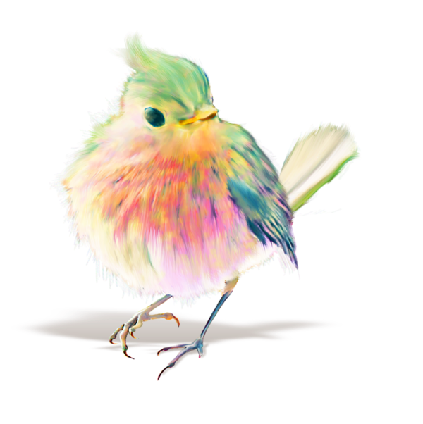

Figure 11 - Oiseau multicolore de style peinturé à l'aquarelle

Parfum de saison

Poème Aux Hirondelles
De Auguste Lacaussade

De l’aile effleurant mon visage,
Volez, doux oiseaux de passage,
Volez sans peur tout près de moi !
Avec amour je vous salue ;
Descendez du haut de la nue,
Volez, et n’ayez nul effroi !

Des mois d’or aux heures légères,
Venez, rapides messagères,
Venez, mes sœurs, je vous attends !
Comme vous je hais la froidure,
Comme vous j’aime la verdure,
Comme vous j’aime le printemps !

Vous qui des pays de l’aurore
Nous arrivez tièdes encore,
Dites, les froids vont donc finir !
Ah ! contez-nous de jeunes choses,
Parlez-nous de nids et de roses,
Parlez-nous d’un doux avenir !

Parlez-moi de soleil et d’ondes,
D’épis flottants, de plaines blondes,
De jours dorés, d’horizons verts ;
De la terre enfin réveillée,
Qui se mourait froide et mouillée
Sous le dais brumeux des hivers.
L’hiver, c’est le deuil de la terre !
Les arbres n’ont plus leur mystère ;
Oiseaux et bardes sont sans toits ;
Une bise à l’aile glacée
À nos fronts tarit la pensée,
Tarit la sève au front des bois.

Le ciel est gris, l’eau sans murmure,
Et tout se meurt ; sur la nature
S’étend le linceul des frimas.
Heureux, alors, sur d’autres plages,
Ceux qui vont chercher les feuillages
Et les beaux jours des beaux climats !

Ô très heureuses hirondelles !
Si comme vous j’avais des ailes,
J’irais me baigner d’air vermeil ;
Et, loin de moi laissant les ombres,
Je fuirais toujours les cieux sombres
Pour toujours suivre le soleil !

Saint-Nazaire, avril 1840
Auguste Lacaussade, Poèmes et Paysages, 1897

À votre écoute

Les yeux de l’âme
Texte suggéré par madame Juliette Paradis

Deux hommes gravement malades occupaient la même chambre d’hôpital. L’un d’eux devait s’asseoir dans son lit pendant une heure chaque après-midi afin d’évacuer les sécrétions de ses poumons. Son lit était à côté de la seule fenêtre de la chambre. L’autre homme devait passer ses journées, couché sur le dos.

Les deux compagnons d’infortune se parlaient pendant des heures. Ils parlaient de leur épouse, de la famille. Ils décrivaient leur maison, leur travail, leur participation dans le service militaire et les endroits où ils avaient été en vacances. Et chaque après-midi, quand l’homme dans le lit près de la fenêtre pouvait s’asseoir, il passait le temps à décrire à son compagnon tout ce qu’il voyait dehors.

L’homme dans l’autre lit commença à vivre pour ces périodes d’une heure où son monde était élargi et égayé par toutes les activités et les couleurs du monde extérieur. De la chambre, la vue donnait sur un parc avec un beau lac. De grands arbres décoraient le paysage et on pouvait apercevoir au loin la ville se dessiner. Pendant que l’homme près de la fenêtre décrivait tous ces détails, l’homme de l’autre côté de la chambre fermait les yeux et imaginait la scène pittoresque.

Lors d’un bel après-midi, l’homme près de la fenêtre décrivit une parade qui passait par là. Bien que l’autre homme n’ait pu entendre l’orchestre, il pouvait le voir avec les yeux de son imagination, tellement son compagnon le décrivait de façon vivante. Puis un matin, à l’heure du bain, l’infirmière trouva le corps sans vie de l’homme près de la fenêtre, mort paisiblement dans son sommeil. Attristée, elle appela les préposés pour qu’ils viennent prendre le corps. Dès qu’il sentit que le temps était approprié, l’autre homme demanda s’il pouvait être déplacé à côté de la fenêtre. L’infirmière s’assura de son confort, puis elle le laissa seul.

Lentement, péniblement, le malade se souleva un peu, en s’appuyant sur un coude pour jeter son premier coup d’œil dehors. Enfin il aura la joie de voir par lui-même ce que son ami lui avait décrit. Il s’étira pour se tourner lentement vers la fenêtre du lit. Or, tout ce qu’il vit fut un mur ! L’homme demanda à l’infirmière pourquoi son compagnon de chambre décédé lui avait dépeint une toute autre réalité. L’infirmière répondit que l’homme était aveugle et ne pouvait pas voir le mur. « Peut-être a-t-il seulement voulu vous encourager ? ».

Il y a un bonheur extraordinaire à rendre d’autres heureux, en dépit de nos propres épreuves. La peine partagée réduit de moitié la douleur, mais le bonheur, une fois partagé, s’en trouve doublé. Si vous voulez vous sentir riche, vous n’avez qu’à compter, parmi toutes les choses que vous possédez, celles que l’argent ne peut acheter. Aujourd’hui est un cadeau, c’est pourquoi il s’appelle le présent.

Source : Le messager de Saint-Antoine, janvier 2002.

Capsule Santé

Pratiquer la respiration abdominale
Article tiré du site web d’Accès pharma

Sous l’effet du stress, la respiration peut devenir une arme précieuse pour diminuer les tensions et calmer l’anxiété, d’autant plus si vous utilisez la respiration abdominale, aussi appelée respiration diaphragmatique. Cette technique est d’ailleurs employée en méditation, en yoga et par les sportifs puisqu’elle est un outil antistress efficace pouvant aider à améliorer le bien-être au quotidien.

Réapprendre à respirer… par le ventre
La respiration abdominale permet de respirer à partir du diaphragme plutôt que du thorax et insuffle une plus grande quantité d’oxygène dans les poumons. Il est possible de pratiquer cette technique à tout moment dans la journée et à n’importe quel endroit : au travail, en file d’attente, dans le lit et même dans les transports en commun.

Les règles de bases pour pratiquer la respiration abdominale :

Asseyez-vous dans une position confortable ou allongez-vous sur le dos.
Fermez les yeux.
Posez une main sur votre poitrine et l’autre sur votre ventre.
Inspirez profondément et lentement par le nez en gonflant votre abdomen. Pour vous guider, vous pouvez compter dix secondes d’inspiration. À cette étape, votre poitrine devrait bouger le moins possible et la main posée sur votre ventre devrait se soulever.
Retenez votre souffle environ cinq secondes avant d’expirer.
Expirez doucement par la bouche tout en rentrant l’abdomen et faites sortir le maximum d’air de vos poumons.
Recommencez le cycle autant de fois que vous le voulez. Vous pouvez le faire tous les jours de 5 à 10 minutes.
Une fois terminé, relevez-vous tranquillement.
Si vous effectuez bien la technique, la main placée sur votre ventre montera au même rythme que celui-ci lors de l’inspiration et la main sur la poitrine bougera à peine. Lors de l’expiration, ce sera la même chose, sauf que votre main sur l’estomac fera le chemin inverse.

Bonne séance de respiration!

Source : https://www.accespharma.ca/fr/conseils-sante/stress-et-anxiete/pratiquer-la-respiration-abdominale
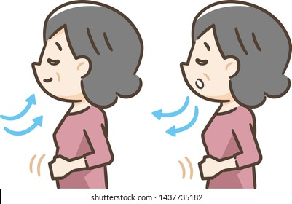

Figure 12 - Une dame qui inspire et expire avec la main sur le ventre

Le goût de lire
Suggestions de madame Éléonore Morin

La boiteuse
De Marthe Gagnon-Thibaudeau
Après une enfance ballottée, une femme handicapée se retrouve mariée à 20 ans avec un veuf qui a déjà six enfants et qui lui donne un fils avant de mourir.

Au fil des jours
De Marthe Gagnon-Thibaudeau
Suite de "La boiteuse". Veuve et à la charge d'une famille nombreuse, Gervaise est décidée à tisser son bonheur malgré les vicissitudes de la vie et à aimer encore.

Veuillez noter que ces deux romans de madame Marthe Gagnon-Thibaudeau sont disponibles au Service québécois du livre adapté en enregistrement sonore (CD) et en ressource électronique sonore.

Bonne lecture!


Figure 13 - Image d'un arbre ayant des livres pour feuillage

Une touche d’humour

Madame Thérèse Fortin nous raconte…
Un matin un homme sort de chez lui, il va à l’étable et prend de l’eau dans un seau. Il sort de l’étable et se met à courir autour de la maison, de l’étable plusieurs fois. Le voisin sortant sur sa galerie le regarde faire et lui crie « Coudonc qu’est-ce que tu fais à matin ? ». L’autre de répondre essouffler : « Ma femme m’a demandé de l’eau courante ! »

Monsieur François Fournier nous prévient…
« Ouin ben y parait que le sirop est pas bon c’t’année… il faut le faire bouillir… »

Finalement, Marye-Alice Sirois-Bérubé vous présente une blague pour vous rendre le cœur un peu plus léger concernant la situation de pandémie actuelle...
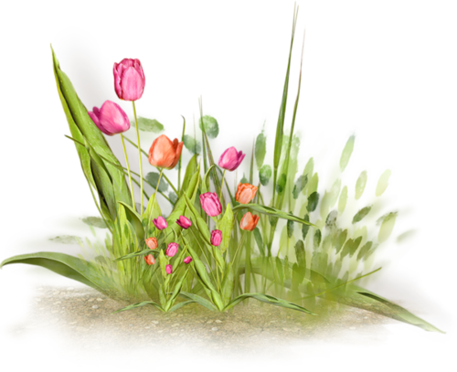
La suite du dicton « En avril, ne te découvre pas d’un fil » est « En mai, fais ce qu’il te plaît ». Est-ce qu’on peut tous s’entendre pour modifier le dicton pour « En mai, est-ce que ça va bien aller »?

Figure 14 - Tulipes roses et oranges dans un buisson

Jeu de mots
Par Huguette Vigneau

Pour l’édition de ce printemps, j’avais pensé créer le jeu « trouvez l’intrus » mais j’ai plutôt envie de le nommer « Trouvez la différence ». Pour moi, l’intrus est généralement mal accueilli tandis que la différence est plutôt un atout. Que cette différence soit dans une équipe de travail, une équipe de sport ou un groupe d’entraide, ce sont ces différences qui permettent de se compléter pour mener à bien nos objectifs communs. Voici donc, 5 groupes de 5 mots qui nous amènent dans la nature. Dans chacun des groupes de mots, trouvez celui qui présente une différence. Vous trouverez les réponses à la fin du journal. Bonne chance!

Groupe 1 : Marguerite, Rose, Madeleine, Anémone, Jacinthe

Groupe 2 : Janvier, février, mars, avril, mai

Groupe 3 : Bouleau, érable, chêne, mélèze et frêne

Groupe 4 : Fleuve, rivière, golfe, mer, océan

Groupe 5 : Matane, Amqui, Mitis, Rimouski, Rivière-du-Loup

À l’agenda

Assemblée générale annuelle 2021

Prenez note que notre Assemblée générale annuelle se tiendra le samedi 12 juin prochain par conférence téléphonique et par vidéoconférence. Comme à l’habitude, vous recevrez une invitation par courrier ou par courriel quelques semaines avant avec tous les détails.

Dates des prochaines rencontres de groupes téléphonique et vidéoconférence

Selon l’évolution de la situation pandémique de la COVID-19, certaines rencontres de groupes téléphoniques et par vidéo pourraient être remplacées par des activités de groupes en présentiel, si la situation s’améliore. Nous vous tiendrons au courant.

Groupe de discussion bsl

Juin : Les mercredis 9 juin de 13 h 30 à 14 h 30 et 23 juin de 13 h 30 à 14 h 30
Juillet : Les mercredis 14 juillet de 19 h à 20 h et 28 juillet de 19 h à 20 h
Août : Les mercredis 11 août de 19 h à 20 h et 25 août de 19 h à 20 h

Groupe Rimouski-Neigette et La Mitis

Juin : Lundi 31 mai de 10 h à 11 h et mercredi 2 juin de 10 h à
Juillet : Lundi 5 juillet de 10h à 11h et mercredi 7 juillet de 10h à 11h
Août : Lundi 2 août de 10h à 11h et mercredi 4 août de 10h à 11h

Groupe du KRTB

Juin : Lundi 14 juin de 10h à 11h
Juillet : Lundi 19 juillet de 10h à 11h
Août : Lundi 16 août de 10h à 11h

Groupe de La Matanie

Juin : Mercredi 30 juin de 10h à 11h
Juillet : Mercredi 28 juillet de 10h à 11h
Août : Mercredi 25 août de 10h à 11h

Groupe de La Vallée de La Matapédia

Juin : Vendredi 25 juin de 13h30 à 14h30
Juillet : Vendredi 30 juillet de 13h30 à 14h30
Août : Vendredi 27 août de 13h30 à 14h30

Réponse au jeu de mots

Réponse pour le groupe 1 :
Rose, marguerite, anémone et jacinthe sont des fleurs alors que madeleine est une délicieuse pâtisserie française.

Réponse pour le groupe 2 :
Janvier mars, avril et mai contiennent la lettre A tandis que février n’en a pas mais février nous offre de superbes paysages.

Réponse pour le groupe 3 :
Bouleau, érable, chêne et frêne sont des arbres feuillus alors que le mélèze est un conifère.

Réponse pour le groupe 4 :
Fleuve, golfe, mer et océan sont des eaux salées mais la rivière est d’eau douce.

Réponse pour le groupe 5 :
Matane, Amqui, Rimouski, Rivière-du-Loup sont des villes alors que Mitis est une MRC ou l’on retrouve la jolie petite ville Mitis-sur-mer.

VERSIONS DISPONIBLES :


Par courriel
sur CD
ou en braille

ONT COLLABORÉ À CE JOURNAL :

Huguette Vigneau, Jimmy Turgeon Carrier, Nadia Gagnon, Marye-Alice Sirois-Bérubé, Geneviève Deschênes, Daniel St-Pierre, Gaétan Banville, Yves Bérubé et Julie Boulanger.



AVIS

Toute reproduction partielle ou totale du contenu de ce journal est fortement encouragée à condition de mentionner la source.

Voir autrement…
C’est possible!

Nos objectifs :

- Améliorer la qualité de vie des personnes
handicapées visuelles;

- Briser l’isolement;

- Défendre et promouvoir les droits des
personnes handicapées visuelles;

- Favoriser la participation sociale des
personnes handicapées visuelles dans toutes
les sphères de l’activité humaine.

Pour en savoir plus :
Association des Personnes Handicapées Visuelles
du Bas-Saint-Laurent
376 Boul. Jessop
Rimouski QC G5L 1M8

Téléphone : 418-723-0932
Téléphone sans frais : 1-888-314-3456

Site web : www.aphvbsl.org
Courriel : aphvbsl@globetrotter.net

